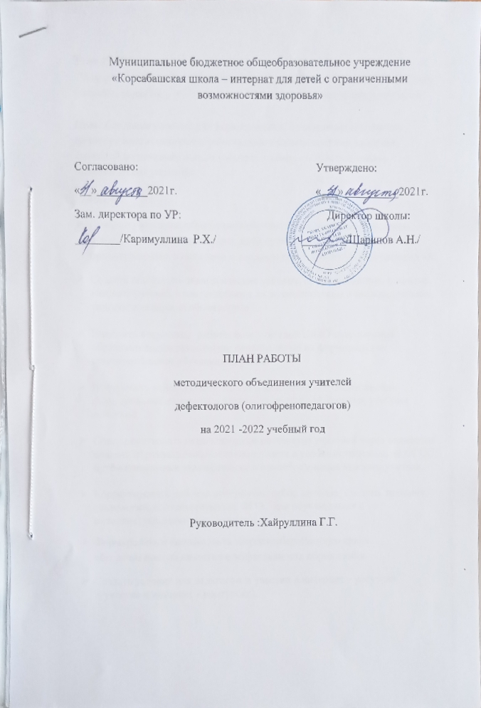
Муниципальное бюджетное общеобразовательное учреждение «Корсабашская школа – интернат для детей с ограниченными возможностями здоровья»

Согласовано: Утверждено:
«__»_________2021г. «___»__________2021г.
Зам. директора по УР: Директор школы:
________/Каримуллина Р.Х./ ________/Шарипов А.Н./

ПЛАН РАБОТЫ
методического объединения учителей
дефектологов (олигофренопедагогов)
на 2021 -2022 учебный год

Руководитель :Хайруллина Г.Г.

Тема ШМО:
"Совершенствование учебно-воспитательного процесса с целью привития умений и навыков у обучающихся с ОВЗ для социализации в обществе"

Цель: Создание условий для формирования, становления и развития личности воспитанника с ограниченными возможностями здоровья, умеющей полноценно жить и работать в современных социально-экономических условиях.
Задачи:
- Повысить качество образования обучающихся по предметам путем применения индивидуального, дифференцированного и личностно-ориентированного подходов и современных педагогических технологий.
- Создать психолого-педагогические условия, обеспечивающие развитие каждого ученика в соответствии с их возможностями и индивидуально-типологическими особенностями.

- Внедрить в практику работы всех учителей ШМО современные образовательные технологии, направленные на формирование компетентностей обучающихся, БУД.

- Разработать действующую систему динамического мониторинга формирования жизненно – важных компетенций, базовых учебных действий.

- Совершенствовать педагогическое мастерство учителей через овладение новыми образовательными технологиями в условиях перехода на ФГОС путём повышения квалификации и самообразование каждого учителя.

- Корректировать рабочие программы, отбор методов, средств, приемов, технологий, соответствующих ФГОС для обучающихся с интеллектуальными нарушениями.
- Формировать и использовать здоровьесберегающую среду, обеспечивающую качество и эффективность образования.
- Создать условия для педагогов в участии в интернет – ресурсах
( участие в интернет - конкурсах).

Основные направления работы методического объединения учителей начальных классов

1. Аналитическая деятельность:
- Анализ методической деятельности за 2020-2021 учебный год и планирование на 2021-2022 учебный год.
- Анализ направлений деятельности педагогов (тема самообразования).
- Анализ проведенных открытых уроков
- Проведение мониторинговых мероприятий и анализ состояния учебной деятельности обучающихся

2. Информационная деятельность
- Изучение новинок в методической литературе в целях совершенствования педагогической деятельности.
- Знакомство с ФГОС для обучающихся с интеллектуальными нарушениями.
- Пополнение тематической папки «Методическое объединение учителей начальных классов».

3. Организация методической деятельности:
- Выявление затруднений, методическое сопровождение и оказание практической помощи педагогам по реализации АООП 2 варианта, подготовки к аттестации.
- Проведение открытых мероприятий и уроков
- Внеурочная деятельность по предметам

4. Консультативная деятельность
- Консультирование педагогов по вопросам тематического планирования.
- Консультирование педагогов с целью ликвидации затруднений в педагогической деятельности.
- Консультирование педагогов по вопросам в сфере формирования базовых учебных действий в рамках ФГОС

Формы работы
- Тематические заседания МО в форме организационного и теоретического семинаров, мастер классов.
- Методическая помощь и индивидуальные консультации по вопросам преподавания предметов начальной школы, организации внеклассной деятельности;
- Взаимопосещение уроков педагогами ;
- Выступления учителей на ШМО, практико-ориентированных семинарах, педагогических советах;
- Индивидуальные беседы и консультации;
- Курсовая подготовка;
- Участие в семинарах.
- Прохождение аттестации педагогических кадров.

Ожидаемые результаты работы
- рост уровня показателей ключевых компетентностей, БУД обучающихся.
- овладение учителями МО системой преподавания предметов в соответствии с ФГОС для обучающихся с интеллектуальными нарушениями.
- создание условий в процессе обучения для формирования у обучающихся ключевых компетентностей, БУД.
- повышение профессионального мастерства и развитие творческого потенциала учителей-дефектологов.
- изучить, обобщить и распространить эффективный педагогический опыт по использованию педагогических технологий, позволяющих формировать у школьников ключевые компетенции в учебной и внеурочной деятельности педагогами ШМО.

Тематика заседаний школьного методического объединения
учителей дефектологов (рук.Хайруллина Г.Г)

Содержание деятельности | Ответственные
август 2021года
Заседание № 1 Тема: Организационное. Планирование методической работы учителей ШМО
Заседание – практикум
1. Анализ работы МО за 2020-2021 учебный год.  2. Утверждение плана методической работы на 2021 -2022учебный год.  3. Обсуждение нормативных, программно – методических документов.  4. Утверждение календарно-тематических планов.  5. Утверждение тем по самообразованию педагогов.  6. Составление и утверждение графика открытых уроков, мероприятий и предметных недель.  7.Наблюдение адаптации вновь прибывших учащихся.  8.Единые требования к оформлению и ведению электронных классных журналов.  9. Организационные вопросы. | Руководитель МО  Хайруллина Г.Г.  Зам.дир. по УВР Каримуллина Р.Х  Учителя – дефектологи МО  Руководитель МО  Хайруллина Г.Г.  Зам.дир. по УВР Каримуллина Р.Х
ноябрь 2021года
Заседание №2 Тема: Тема: «Условия формирования устойчивой учебной мотивации и готовность к переходу на следующую ступень обучения».
заседание – тренинг
1.Особенности учебной мотивации и эмоциональных переживаний младших школьников в условиях адаптации к следующей ступени обучения.  2. Понятие синдрома раннего детского аутизма.  3.Психологические особенности аутичного ребенка.  Методы обучения и воспитания детей с аутизмом.  4. Развитие логического мышления и творческого потенциала ученика на уроке.  5.Психологическая готовность первоклассников к обучению в школе. Результаты адаптации первоклассников.  6. Организация и проведение предметной недели.  7. Организационные вопросы. | Хусаинова Т.Р.  Юсупова Г.З.  Хайруллина Г.Г.  Каримуллина М.  Магсумова А.М.  Хайруллина Г.Г.  Учителя МО
январь 2021 года
Заседание №3 Тема: «Повышение эффективности образовательного и воспитательного процессов, развитие учебной и творческой мотивации учащихся при использовании современных педагогических и информационных технологий» семинар - практикум
1. Использование информационных технологий как средство повышения познавательного интереса у школьников к учебной деятельности.  2. Здоровьесберегающие технологии в обучении младших и старших школьников.  3. Формирование ключевых компетенций у обучающихся на основе развивающих личностно-ориентированных технологий.  4. Итоги педагогической и психологической диагностики стартовой готовности учащихся за 1 первое полугодие 1 класса к успешному обучению в начальной школе . Результаты адаптации первоклассников.  5. Анализ за 1 полугодие.  6. Изучение новинок педагогической литературы  7. Организационные вопросы. | Мингазова М.  Нагимов М.З.  Зиганшина Р.З.  Хайруллина Г.Г.  Магсумова А.М.  Библиотекарь
март 2021года
Заседание №4 Тема: Игровые технологии в логопедической и дефектологической работе с детьми с ОВЗ. Мастер класс
1.Использование многофункциональных развивающих игр с целью формирования сенсорных и речевых процессов.  2.Использование дидактических игр на занятиях.  3.Практическое использование сказкотерапии для решения логопедических проблем детей.  4.ИКТ на логопедических и дефектологических занятиях.  5.Итоги 3 четверти.  6. Организационные вопросы. | Галиева Г.М.  Габделхакова А.М.  Гиниятуллина Р.К.  Мингазов Д.М.  Учителя МО
май 2021года
Тема: Результаты деятельности ШМО «Учителей дефектологов»
по совершенствованию образовательного процесса. Оценка эффективности работы .(семинар – практикум)
1. Анализ работы МО в 2021-2022 учебном году  2. Самоанализ педагогической деятельности  3. Отчет учителей по темам самообразования (педагогическая выставка)  4.Итоги диагностики учащихся.  5.Составление примерного плана работы методического объединения на следующий учебный год.  6. План организация летнего отдыха воспитанников. | Хайруллина Г.Г.  Учителя МО  Каримуллина Р.Х. –зам.директора по УВР  Хайруллина Г.Г.  Учителя МО

